摩根安全战略股票型证券投资基金
2025年第3季度报告

2025年9月30日

基金管理人：摩根基金管理（中国）有限公司
基金托管人：中国银行股份有限公司
报告送出日期：2025年10月28日
- 重要提示
基金管理人的董事会及董事保证本报告所载资料不存在虚假记载、误导性陈述或重大遗漏，并对其内容的真实性、准确性和完整性承担个别及连带责任。
基金托管人中国银行股份有限公司根据本基金合同规定，于2025年10月27日复核了本报告中的财务指标、净值表现和投资组合报告等内容，保证复核内容不存在虚假记载、误导性陈述或者重大遗漏。
基金管理人承诺以诚实信用、勤勉尽责的原则管理和运用基金资产，但不保证基金一定盈利。
基金的过往业绩并不代表其未来表现。投资有风险，投资者在作出投资决策前应仔细阅读本基金的招募说明书。
本报告中财务资料未经审计。
本报告期自2025年7月1日起至9月30日止。
- 基金产品概况
基金简称 | 摩根安全战略股票
基金主代码 | 001009
基金运作方式 | 契约型开放式
基金合同生效日 | 2015年2月26日
报告期末基金份额总额 | 166,590,851.11份
投资目标 | 通过系统和深入的基本面研究，重点投资于与安全战略相关行业的上市公司，分享中国经济增长模式转变带来的投资机会，在控制风险的前提下力争实现基金资产的稳定增值。
投资策略 | 1、资产配置策略  本基金将综合分析和持续跟踪基本面、政策面、市场面等多方面因素，对宏观经济、国家政策、资金面和市场情绪等影响证券市场的重要因素进行深入分析，重点关注包括GDP增速、固定资产投资增速、净出口增速、通胀率、货币供应、利率等宏观指标的变化趋势，结合股票、债券等各类资产风险收益特征，确定合适的资产配置比例。  2、股票投资策略  本基金将通过系统和深入的基本面研究，重点投资于与国家安全战略相关行业的上市公司，分享中国经济增长模式转变带来的投资机会。本基金将不低于80%的非现金基金资产投资于国家安全战略相关行业。  在行业配置层面，本基金将从行业生命周期、行业景气度、行业竞争格局等多角度，综合评估各个行业的投资价值，对基金资产在行业间分配进行安排。  在个股选择层面，本基金将主要采用“自下而上”的方法，在备选行业内部通过定量与定性相结合的分析方法，综合分析上市公司的业绩质量、成长性和估值水平等各方面信息，精选具有良好成长性、估值合理的个股。  3、其他投资策略：包括固定收益类投资策略、可转换债券投资策略、中小企业私募债投资策略、股指期货投资策略、资产支持证券投资策略、存托凭证投资策略。
业绩比较基准 | 中证800指数收益率*85%+中债总指数收益率*15%
风险收益特征 | 本基金属于股票型基金产品，预期风险和收益水平高于混合型基金、债券型基金和货币市场基金，属于较高风险收益水平的基金产品。  根据2017年7月1日施行的《证券期货投资者适当性管理办法》，基金管理人和相关销售机构已对本基金重新进行风险评级，风险评级行为不改变本基金的实质性风险收益特征，但由于风险等级分类标准的变化，本基金的风险等级表述可能有相应变化，具体风险评级结果应以基金管理人和销售机构提供的评级结果为准。
基金管理人 | 摩根基金管理（中国）有限公司
基金托管人 | 中国银行股份有限公司
下属分级基金的基金简称 | 摩根安全战略股票A | 摩根安全战略股票C
下属分级基金的交易代码 | 001009 | 015172
报告期末下属分级基金的份额总额 | 166,223,250.10份 | 367,601.01份
- 主要财务指标和基金净值表现
  - 主要财务指标
单位：人民币元
主要财务指标 | 报告期（2025年7月1日 - 2025年9月30日）
主要财务指标 | 摩根安全战略股票A | 摩根安全战略股票C
1.本期已实现收益 | 50,065,211.16 | 110,089.89
2.本期利润 | 81,340,528.71 | 191,150.56
3.加权平均基金份额本期利润 | 0.4607 | 0.4643
4.期末基金资产净值 | 261,168,714.93 | 567,260.88
5.期末基金份额净值 | 1.5712 | 1.5431
注：本期已实现收益指基金本期利息收入、投资收益、其他收入(不含公允价值变动收益)扣除相关费用后的余额,本期利润为本期已实现收益加上本期公允价值变动收益。
上述基金业绩指标不包括持有人认购或交易基金的各项费用（例如，开放式基金的申购赎回费、红利再投资费、基金转换费等），计入费用后实际收益水平要低于所列数字。
  - 基金净值表现
    - 基金份额净值增长率及其与同期业绩比较基准收益率的比较
摩根安全战略股票A
阶段 | 净值增长率① | 净值增长率标准差② | 业绩比较基准收益率③ | 业绩比较基准收益率标准差④ | ①－③ | ②－④
过去三个月 | 41.65% | 1.87% | 16.62% | 0.76% | 25.03% | 1.11%
过去六个月 | 55.41% | 1.68% | 17.95% | 0.88% | 37.46% | 0.80%
过去一年 | 41.83% | 1.56% | 16.13% | 1.06% | 25.70% | 0.50%
过去三年 | 1.17% | 1.24% | 21.00% | 0.96% | -19.83% | 0.28%
过去五年 | -0.95% | 1.47% | 5.83% | 0.97% | -6.78% | 0.50%
自基金合同生效起至今 | 77.99% | 1.66% | 28.07% | 1.17% | 49.92% | 0.49%
摩根安全战略股票C
阶段 | 净值增长率① | 净值增长率标准差② | 业绩比较基准收益率③ | 业绩比较基准收益率标准差④ | ①－③ | ②－④
过去三个月 | 41.46% | 1.87% | 16.62% | 0.76% | 24.84% | 1.11%
过去六个月 | 55.02% | 1.68% | 17.95% | 0.88% | 37.07% | 0.80%
过去一年 | 41.12% | 1.56% | 16.13% | 1.06% | 24.99% | 0.50%
过去三年 | -0.34% | 1.24% | 21.00% | 0.96% | -21.34% | 0.28%
自基金合同生效起至今 | -9.01% | 1.35% | 3.67% | 0.99% | -12.68% | 0.36%
    - 自基金合同生效以来基金累计净值增长率变动及其与同期业绩比较基准收益率变动的比较
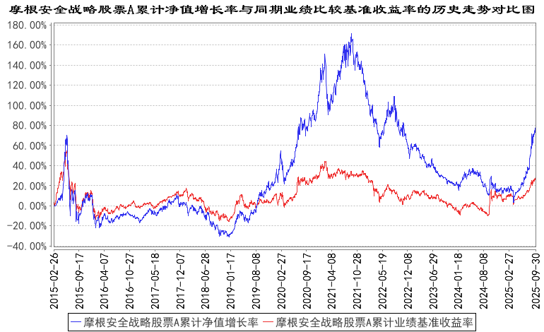
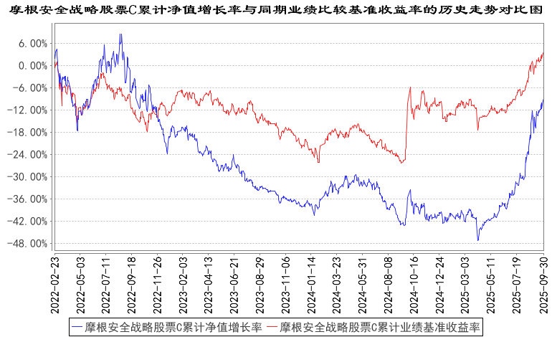
注：本基金合同生效日为2015年2月26日，图示的时间段为合同生效日至本报告期末。
本基金自 2022年2月22日起增加C类份额，相关数据按实际存续期计算。
本基金建仓期为本基金合同生效日起 6 个月，建仓期结束时资产配置比例符合本基金基金合同规定。
- 管理人报告
  - 基金经理（或基金经理小组）简介
姓名 | 职务 | 任本基金的基金经理期限 |  | 证券从业年限 | 说明
姓名 | 职务 | 任职日期 | 离任日期 | 证券从业年限 | 说明
陈思郁 | 本基金基金经理 | 2016年10月21日 | - | 18年 | 陈思郁女士曾任国泰君安研究所研究员。2009年9月加入摩根基金管理（中国）有限公司（原上投摩根基金管理有限公司），历任行业专家、基金经理助理、基金经理，现任高级基金经理。
注：1.对基金的首任基金经理，其"任职日期"为基金合同生效日，"离任日期"为根据公司决定确定的解聘日期；对非首任基金经理，"任职日期"和"离任日期"分别指根据公司决定确定的聘任日期和解聘日期。
2.证券从业的含义遵从中国证监会及行业协会的相关规定。
    - 期末兼任私募资产管理计划投资经理的基金经理同时管理的产品情况
姓名 | 产品类型 | 产品数量（只） | 资产净值（元） | 任职时间
陈思郁 | 公募基金 | 4 | 2,190,236,104.04 | 2015-08-04
陈思郁 | 私募资产管理计划 | 1 | 8,170,176.00 | 2022-08-26
陈思郁 | 其他组合 | - | - | -
陈思郁 | 合计 | 5 | 2,198,406,280.04 | -
  - 管理人对报告期内本基金运作遵规守信情况的说明
在本报告期内，基金管理人不存在损害基金份额持有人利益的行为，在控制风险的前提下，勤勉尽责地为基金份额持有人谋求利益。基金管理人遵守了《证券投资基金法》及其他有关法律法规、本基金基金合同的规定。
  - 公平交易专项说明
    - 公平交易制度的执行情况
报告期内，本公司继续贯彻落实《证券投资基金管理公司公平交易制度指导意见》等相关法律法规和公司内部公平交易流程的各项要求，严格规范上市股票、债券的一级市场申购和二级市场交易等活动，通过系统和人工相结合的方式进行交易执行和监控分析，以确保本公司管理的不同投资组合在授权、研究分析、投资决策、交易执行、业绩评估等投资管理活动相关的环节均得到公平对待。
对于交易所市场投资活动，本公司执行集中交易制度，确保不同投资组合在买卖同一证券时，按照时间优先、比例分配的原则在各投资组合间公平分配交易量；对于银行间市场投资活动，本公司通过对手库控制和交易室询价机制，严格防范对手风险并检查价格公允性；对于申购投资行为，本公司遵循价格优先、比例分配的原则，根据事前独立申报的价格和数量对交易结果进行公平分配。
报告期内，通过对不同投资组合之间的收益率差异比较、对同向交易和反向交易的交易时机和交易价差监控分析，未发现整体公平交易执行出现异常的情况。
    - 异常交易行为的专项说明
报告期内，本基金管理人旗下所有投资组合参与的交易所公开竞价交易中，同日反向交易成交较少的单边交易量超过该证券当日成交量的5%的交易共有16次，均为指数投资组合因跟踪指数需要而发生的反向交易。
本报告期内，未发现本基金有可能导致不公平交易和利益输送的异常交易。
  - 报告期内基金的投资策略和运作分析
进入2025年下半年，市场表现优异。在宏观政策发力、国际环境边际改善的双重支撑下，经济运行较好，各项数据表现亮眼，为市场较好运行提供了向好的环境。目前来看全年完成GDP5%的增长目标概率较大，显著超出年初市场的判断和预期。一方面在以旧换新补补贴的消费政策拉动下，上半年社零同比增长5%，较一季度进一步加快；关税政策落地，且实际情况好于年初的预期，为出口提供了较好土壤，出口数据均维持高位，我国的出口全球市占率预计也有望维持在比2024年（14.5%）略高的水平；投资数据相对逊色，但也没有显著拖累，低位稳定运行。
三季度以来市场行情较为火热，上证指数也从年中的3400上涨到了截至9月底的接近3900。我们前期认为三季度市场大概率会有良好表现，且风险偏好可能会明显提升，因此减配了上半年表现较好、且估值已然不便宜的新消费板块，加配了高景气度、业绩超预期的科技板块，尤其是AI算力相关的标的，整体业绩表现较好。
展望四季度，我们认为经济短期可能承压，但并非失速，而是底部探明后的略有压力。消费政策透支、出口存在提前备货情况，两大经济增长引擎四季度有可能边际放缓。但我们并没有太过担心，因为国内投资政策随时有可能出台，美国的持续降息也给我们留出了适当降息的空间。因此，市场可能整体表现会比较平稳，但也存在些许亮点。
展望明年，我们依然相信中国经济边际企稳走强，结构转型初现成效，新经济、新消费有望成为经济稳步向好的动力。我们认为目前市场仍处于牛市上半场，经济底部初步探明，边际走强，结构优化，明年有望看到PPI的转正。我们继续沿着景气投资的框架，寻找在目前时点、目前经济体内，空间较大、增速较快、同时估值相对合理的板块的标的进行投资。我们继续看好AI算力类，同时挖掘AI应用标的，AI或将是未来几年内值得持续跟踪、挖掘、学习的板块，同时关注黄金、化肥、制冷剂等供给受限的资源类标的；另外，储能类板块近期也有基本面的变化，国内外需求共振向上，这些标的估值合理、资质优秀。
  - 报告期内基金的业绩表现
本报告期摩根安全战略股票A份额净值增长率为：41.65%，同期业绩比较基准收益率为：16.62%；
摩根安全战略股票C份额净值增长率为：41.46%，同期业绩比较基准收益率为：16.62%。
  - 报告期内基金持有人数或基金资产净值预警说明
无。
- 投资组合报告
  - 报告期末基金资产组合情况
序号 | 项目 | 金额（元） | 占基金总资产的比例（%）
1 | 权益投资 | 239,052,100.36 | 88.24
 | 其中：股票 | 239,052,100.36 | 88.24
2 | 基金投资 | - | -
3 | 固定收益投资 | - | -
 | 其中：债券 | - | -
 | 资产支持证券 | - | -
4 | 贵金属投资 | - | -
5 | 金融衍生品投资 | - | -
6 | 买入返售金融资产 | - | -
 | 其中：买断式回购的买入返售金融资产 | - | -
7 | 银行存款和结算备付金合计 | 31,723,923.27 | 11.71
8 | 其他资产 | 131,256.71 | 0.05
9 | 合计 | 270,907,280.34 | 100.00
  - 报告期末按行业分类的股票投资组合
    - 报告期末按行业分类的境内股票投资组合
代码 | 行业类别 | 公允价值（元） | 占基金资产净值比例（%）
A | 农、林、牧、渔业 | - | -
B | 采矿业 | 5,313,483.00 | 2.03
C | 制造业 | 217,377,337.80 | 83.05
D | 电力、热力、燃气及水生产和供应业 | 1,993,800.75 | 0.76
E | 建筑业 | - | -
F | 批发和零售业 | 996,979.50 | 0.38
G | 交通运输、仓储和邮政业 | - | -
H | 住宿和餐饮业 | - | -
I | 信息传输、软件和信息技术服务业 | 4,086,866.05 | 1.56
J | 金融业 | 2,764,470.30 | 1.06
K | 房地产业 | - | -
L | 租赁和商务服务业 | - | -
M | 科学研究和技术服务业 | 6,519,162.96 | 2.49
N | 水利、环境和公共设施管理业 | - | -
O | 居民服务、修理和其他服务业 | - | -
P | 教育 | - | -
Q | 卫生和社会工作 | - | -
R | 文化、体育和娱乐业 | - | -
S | 综合 | - | -
 | 合计 | 239,052,100.36 | 91.33
    - 报告期末按行业分类的港股通投资股票投资组合
本基金本报告期末未持有港股通股票 。
  - 期末按公允价值占基金资产净值比例大小排序的股票投资明细
    - 报告期末按公允价值占基金资产净值比例大小排序的前十名股票投资明细
序号 | 股票代码 | 股票名称 | 数量（股） | 公允价值（元） | 占基金资产净值比例（%）
1 | 300014 | 亿纬锂能 | 182,600 | 16,616,600.00 | 6.35
2 | 300502 | 新易盛 | 43,741 | 15,999,145.57 | 6.11
3 | 300308 | 中际旭创 | 37,418 | 15,104,898.24 | 5.77
4 | 300750 | 宁德时代 | 34,682 | 13,942,164.00 | 5.33
5 | 300476 | 胜宏科技 | 47,234 | 13,485,307.00 | 5.15
6 | 002487 | 大金重工 | 211,900 | 10,003,799.00 | 3.82
7 | 603606 | 东方电缆 | 129,800 | 9,169,072.00 | 3.50
8 | 603699 | 纽威股份 | 203,506 | 9,119,103.86 | 3.48
9 | 600160 | 巨化股份 | 209,158 | 8,368,411.58 | 3.20
10 | 002384 | 东山精密 | 114,930 | 8,217,495.00 | 3.14
  - 报告期末按债券品种分类的债券投资组合
本基金本报告期末未持有债券。
  - 报告期末按公允价值占基金资产净值比例大小排序的前五名债券投资明细
本基金本报告期末未持有债券。
  - 报告期末按公允价值占基金资产净值比例大小排序的前十名资产支持证券投资明细
本基金本报告期末未持有资产支持证券。
  - 报告期末按公允价值占基金资产净值比例大小排序的前五名贵金属投资明细
本基金本报告期末未持有贵金属。
  - 报告期末按公允价值占基金资产净值比例大小排序的前五名权证投资明细
本基金本报告期末未持有权证。
  - 报告期末本基金投资的股指期货交易情况说明
本基金本报告期末未持有股指期货。
  - 报告期末本基金投资的国债期货交易情况说明
本基金本报告期末未持有国债期货。
  - 投资组合报告附注

报告期内，本基金投资决策程序符合相关法律法规的要求，未发现本基金投资的前十名证券的发行主体本期出现被监管部门立案调查，或者在报告编制日前一年内受到公开谴责、处罚的情形。

报告期内本基金投资的前十名股票中没有在基金合同规定备选股票库之外的股票。
    - 其他资产构成
序号 | 名称 | 金额（元）
1 | 存出保证金 | 66,635.50
2 | 应收证券清算款 | -
3 | 应收股利 | -
4 | 应收利息 | -
5 | 应收申购款 | 64,621.21
6 | 其他应收款 | -
7 | 其他 | -
8 | 合计 | 131,256.71
    - 报告期末持有的处于转股期的可转换债券明细
本基金本报告期末未持有处于转股期的可转换债券。
    - 报告期末前十名股票中存在流通受限情况的说明
本基金本报告期末前十名股票中不存在流通受限情况。
    - 投资组合报告附注的其他文字描述部分
因四舍五入原因，投资组合报告中分项之和与合计可能存在尾差。
- 开放式基金份额变动
单位：份
项目 | 摩根安全战略股票A | 摩根安全战略股票C
报告期期初基金份额总额 | 181,836,540.90 | 421,911.69
报告期期间基金总申购份额 | 3,790,193.50 | 411,450.83
减:报告期期间基金总赎回份额 | 19,403,484.30 | 465,761.51
报告期期间基金拆分变动份额（份额减少以“-”填列） | - | -
报告期期末基金份额总额 | 166,223,250.10 | 367,601.01
注：总申购份额包含红利再投、转换入份额，总赎回份额包含转换出份额。
- 基金管理人运用固有资金投资本基金情况
  - 基金管理人持有本基金份额变动情况
单位：份
项目 | 摩根安全战略股票A | 摩根安全战略股票C
报告期期初管理人持有的本基金份额 | 42,073.70 | -
报告期期间买入/申购总份额 | - | -
报告期期间卖出/赎回总份额 | - | -
报告期期末管理人持有的本基金份额 | 42,073.70 | -
报告期期末持有的本基金份额占基金总份额比例（%） | 0.03 | -
  - 基金管理人运用固有资金投资本基金交易明细
无。
- 影响投资者决策的其他重要信息
  - 报告期内单一投资者持有基金份额比例达到或超过20%的情况
无。
- 备查文件目录
  - 备查文件目录
(一)中国证监会批准本基金募集的文件
(二)摩根安全战略股票型证券投资基金基金合同
(三)摩根安全战略股票型证券投资基金托管协议
(四)法律意见书
(五)基金管理人业务资格批件、营业执照
(六)基金托管人业务资格批件、营业执照
(七)摩根基金管理(中国)有限公司开放式基金业务规则
(八)中国证监会要求的其他文件
  - 存放地点
基金管理人或基金托管人住所。
  - 查阅方式
投资者可在营业时间免费查阅，也可按工本费购买复印件。

摩根基金管理（中国）有限公司
2025年10月28日

